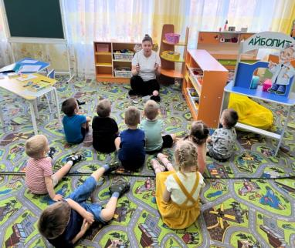
В октябре в средней группе детского сада “Кристаллик” изучали такие темы: “По лесу гуляем кусты и деревья встречаем”, “У медведя во бору грибы, ягоды беру”, “Кто живет в нашем лесу”, “Как мы птиц провожаем”. За месяц с детьми проводили беседы о том какие деревья, ягоды, грибы растут в нашем лесу. Так же говорили о лесных жителях. О том какие животные запасаются на зиму, а какие впадают в спячку. Говорили о перелетных и зимующих птицах. Рассматривали картинки, соответствующие теме недели. Играли в подвижные игры, конструировали. Рисовали, лепили, изготавливали аппликации по темам недели. Посещали музыкальные занятия, на которых готовились к осеннему празднику. И, конечно, же гуляли.
